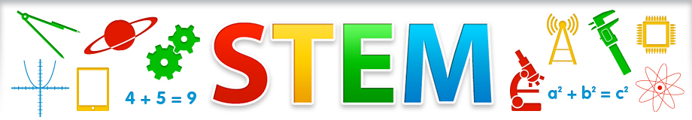
STEMACTIVITEITEN
& onderzoekend leren in de kleuterklas

- Hoe kan ik mijn bestaande thema's of lessenreeks wero een STEM-toets geven?
- Welke triggers kan ik aanreiken om de kinderen gevoelig te maken voor wetenschap, techniek, engineering of wiskunde?

Welke activiteit of lesonderwerp? Voor welke leeftijd?
Auto’s verplaatsen zonder aan te raken K1 09
Welke context? Welke beginsituatie kan je aangrijpen om deze activiteit in te leiden?
Spel in de autohoek
Hoe uitwerken?
- We plaatsen een auto op een verhoog (kast of tafel)
- met de bedoeling om de auto op een of andere manier op het autotapijt te krijgen…
Welke materialen?
- autootje, buizen, meetlat, touw, karton, papier, materialen uit de klas ...

Welke onderzoeksvragen kan je stellen?
- Hoe kunnen we de auto op het autotapijt krijgen zonder de handen te gebruiken?
- Wat kunnen we ervoor gebruiken?
- Het is mislukt, hoe komt dat? Waarom valt die auto nu?
- Hoe kunnen we dat oplossen?

Een voorbeeld of een link?

